|  |  |
| --- | --- |
|  | PONTIFÍCIA UNIVERSIDADE CATÓLICA DO PARANÁ  Escola Politécnica    Curso: Ciência da Computação  Disciplina: Inteligência Artificial |

Trabalho 03 – 23/março/2021

**Métodos de Busca Heurística**

Nome: Gustavo Hammerschmidt.

Equipe: André Wlodkovski, Gustavo Hammerschmidt, Isa Stohler Bertolaccini.

VEJA O PROJETO .ZIP ENVIADO; FOI FEITO NO INTELLIJ IDEA. CONTÉM OS CÓDIGOS.

DESCRIÇÃO DA ATIVIDADE:

A atividade relativa a Métodos de Busca Heurística tem duas partes: Estudo de Material e Exercício Teórico.

 1)**Leitura de material sobre conceitos básicos relacionados a Métodos de Busca Heurística**:

 - Estudar o Capítulo 03 – Resolução de Problemas por Meio de Busca, do livro “Inteligência Artificial”, Russel, S. and Norvig, P., LTC-gen, Tradução da 3ª. Edição, disponível na biblioteca virtual da PUCPR denominada “Minha Biblioteca”. Seguem os links para acesso:

Link 1: Acesso à Biblioteca Virtual (você deve estar logado)

<https://www.pucpr.br/biblioteca/biblioteca-online/>

Link 2: Link direto para o livro (você deve estar logado)

<https://integrada.minhabiblioteca.com.br/#/books/9788595156104/cfi/6/28!/4@0:0>

2)**Exercício teórico**:

Para o problema de brinquedo escolhido na semana anterior (Métodos de Busca Cega):

* O que os métodos de busca heurísticos possuem que melhora seus resultados em relação aos métodos de busca cegos?

Eles possuem um fator decisivo, que induz uma probabilidade com base em uma função h, onde h(n) – para n sendo o nó atual – o algoritmo mede a probabilidade de n ser uma melhor escolha com base no problema a se resolver. Heurístico de dica ou intuição, o algoritmo supõe que há maiores chances pelo caminho onde h(n) é maior ou melhor em relação aos outros valores avaliados em função de h.

* Indique uma heurística que pode ser usada no problema escolhido.

Nosso problema é sobre como sair do estado X e chegar ao estado Y, atravessando o número mínimo de estados ou a melhor distância. Por isso, usamos latitudes e longitudes para comparar a distância, d = sqrt( (lat1-lat2)^2 + (lon1-lon2)^2 ), entre estado X até o estado objetivo.

* Com base na heurística indicada no item anterior, implemente o método de busca gulosa para o problema, com as seguintes condições:
  + O usuário escolhe o estado inicial;
  + O sistema indica a sequência de ações para encontrar a solução.

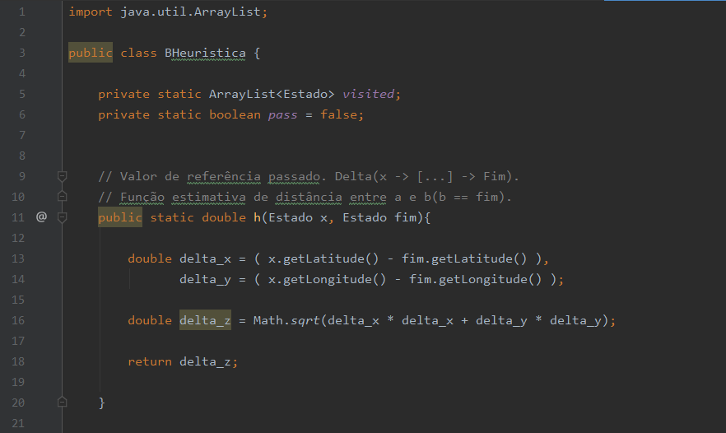

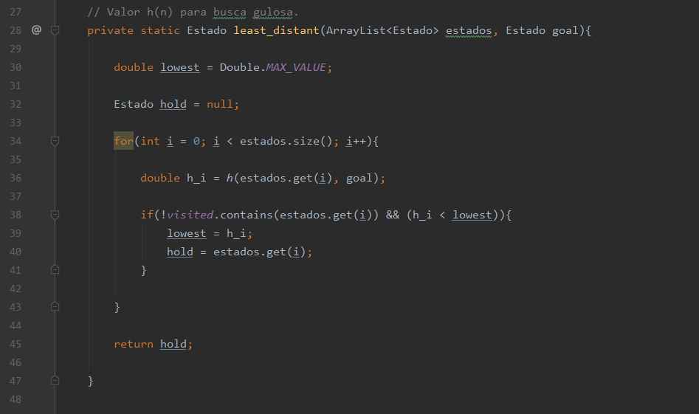

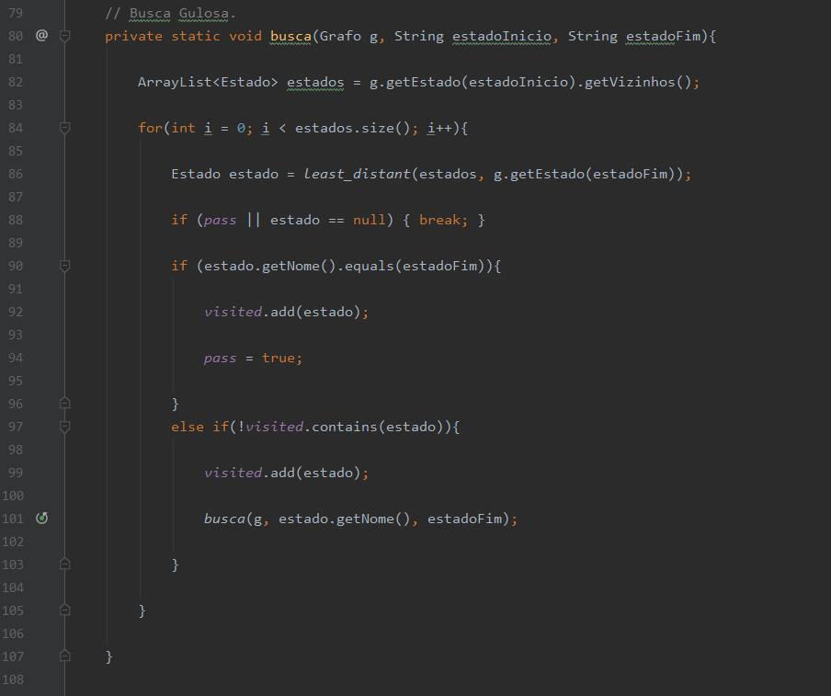

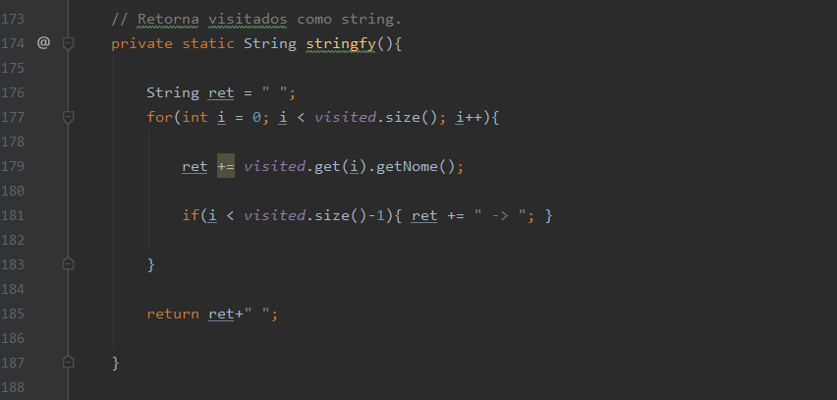

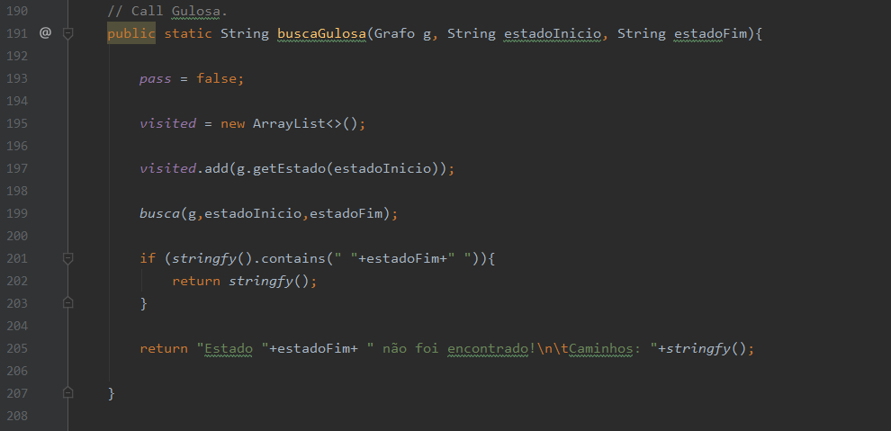

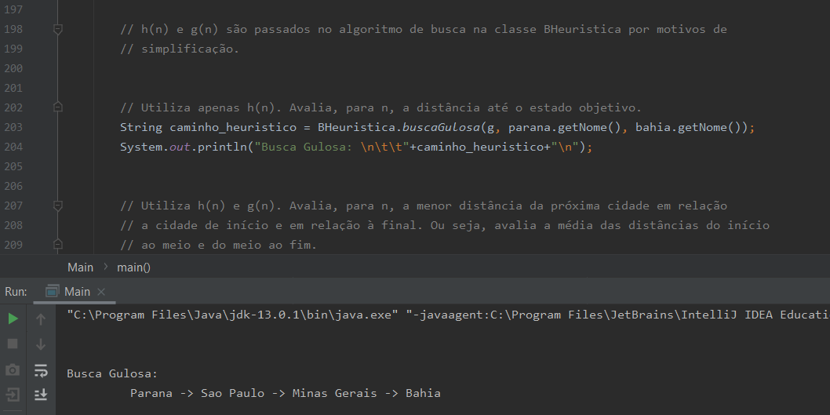

* Idem ao item anterior, porém implementando o método de busca A*.

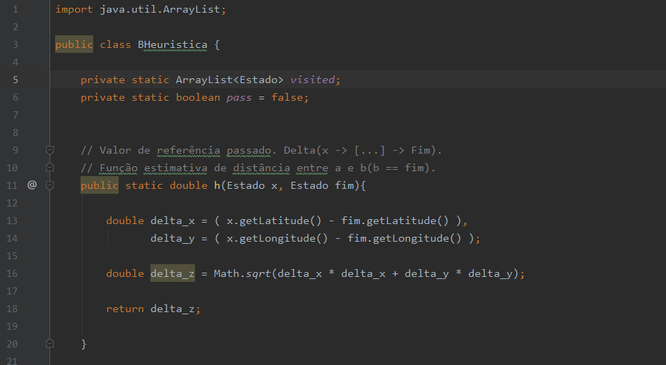

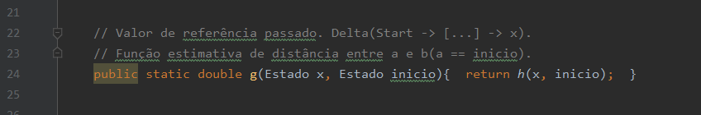

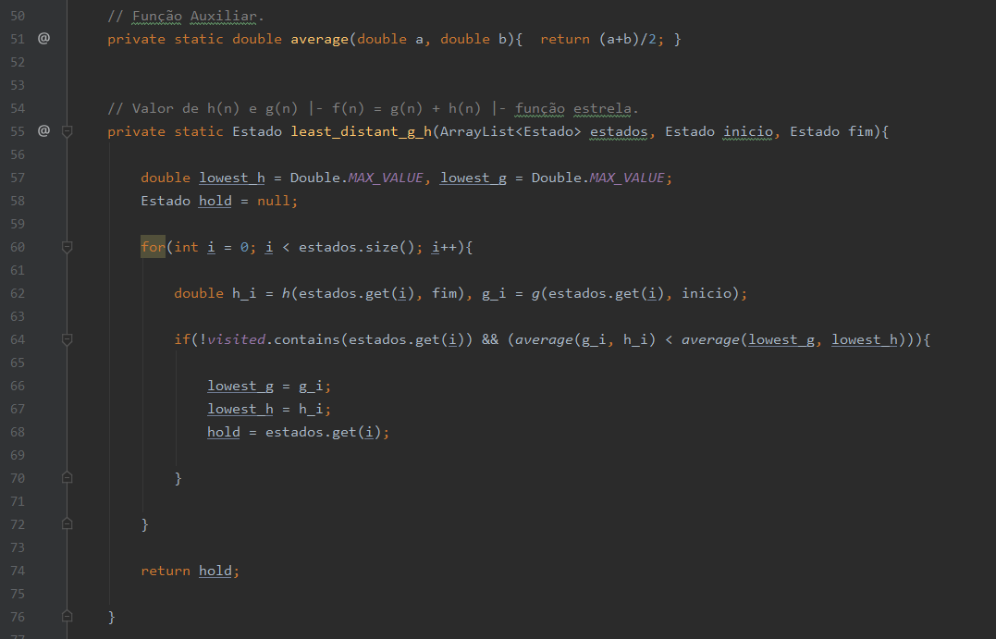

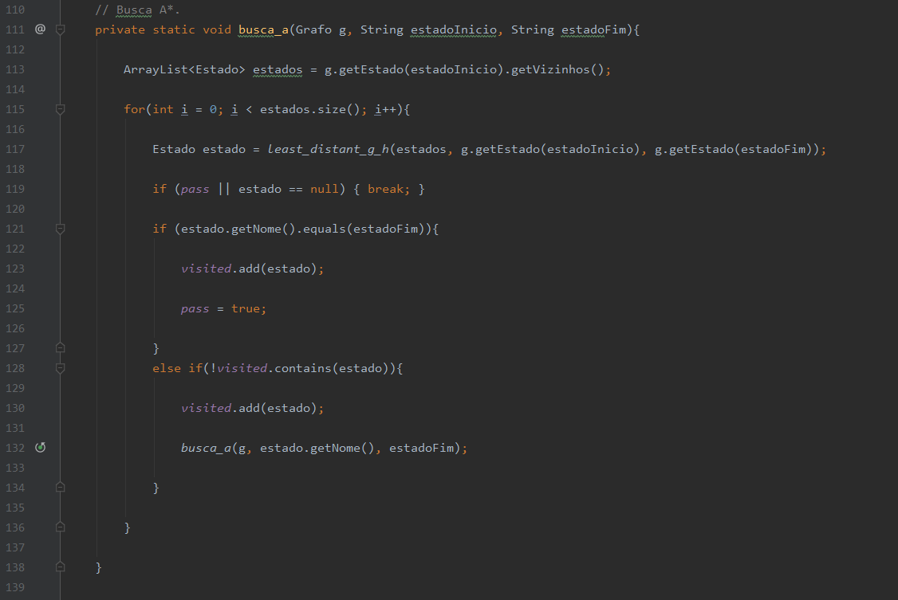

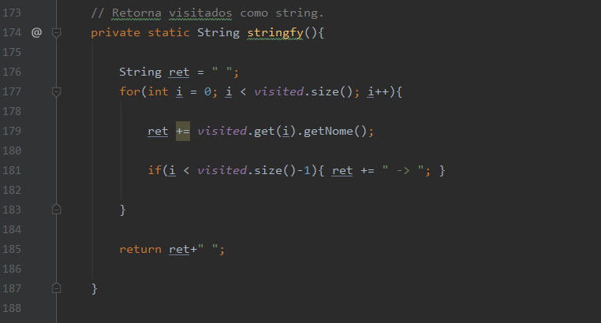

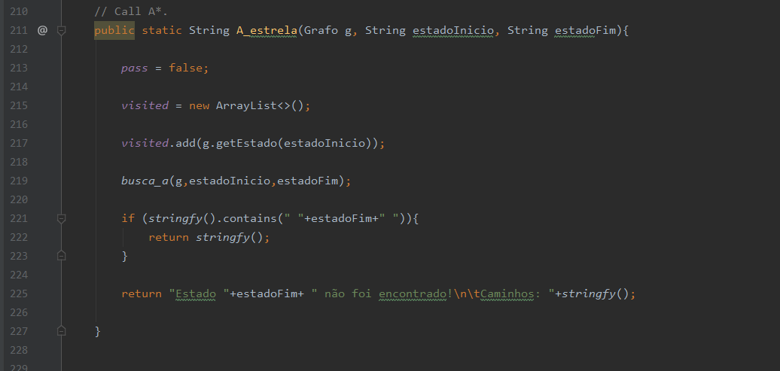

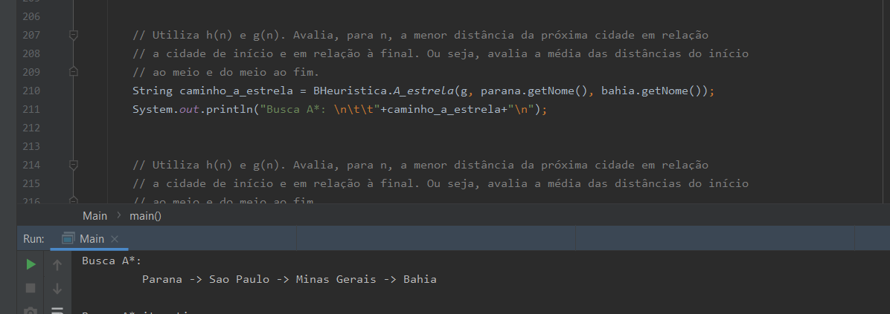

* Idem ao item anterior, porém implementando o método de busca com aprofundamento iterativo A*.







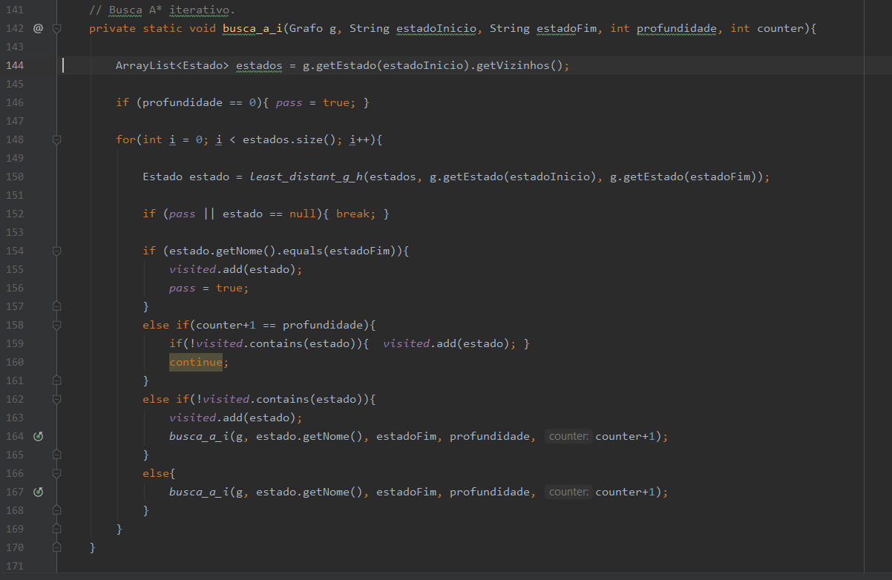



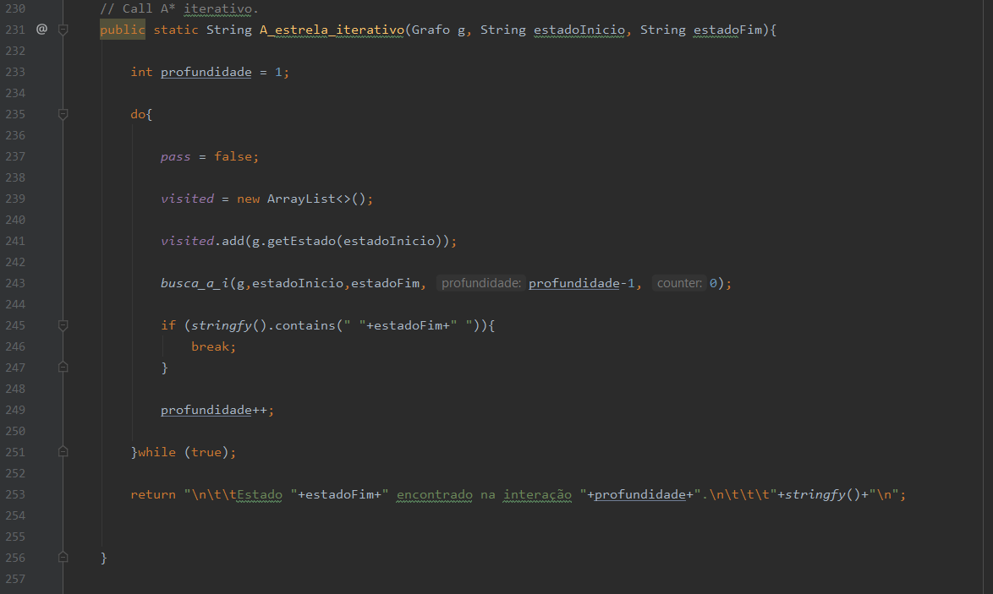

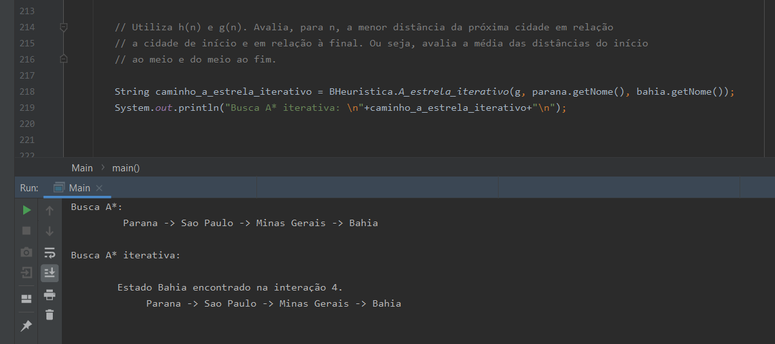

VEJA O PROJETO .ZIP ENVIADO; FOI FEITO NO INTELLIJ IDEA. CONTÉM OS CÓDIGOS.

Extra: Comparação de tempos de execução.

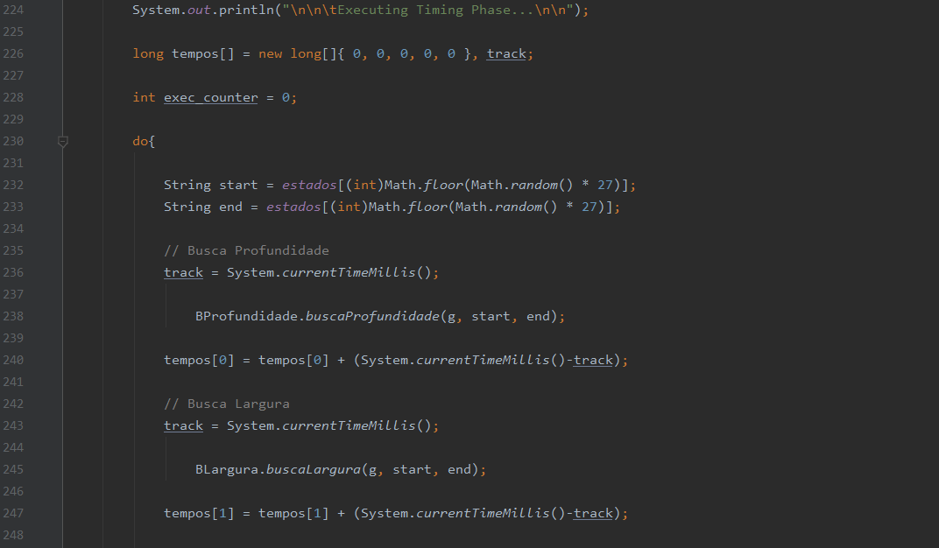

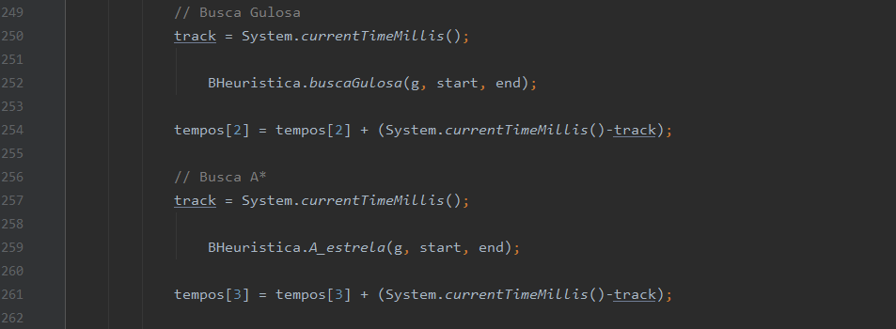

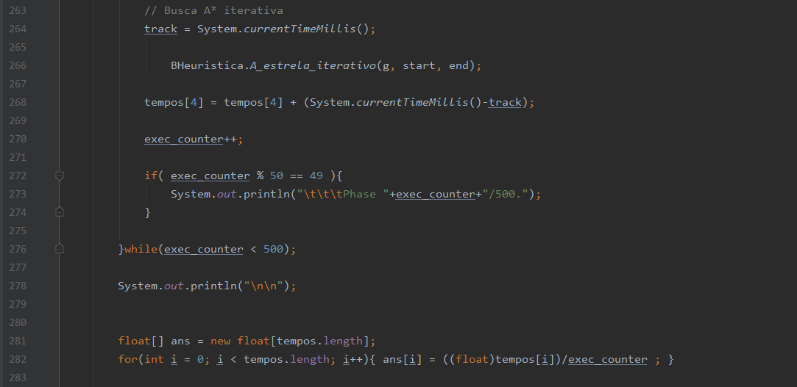

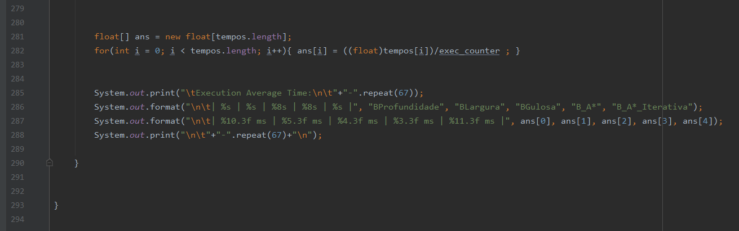

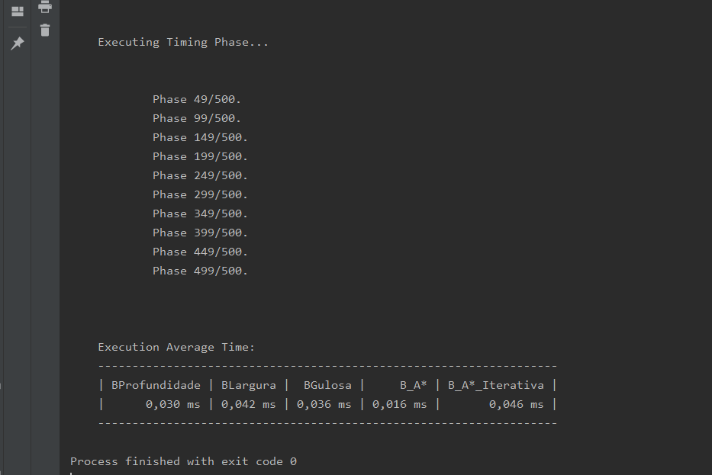

**COMO E ONDE ENTREGAR O MATERIAL?**

Postar (INDIVIDUALMENTE) o arquivo com as respostas no Blackboard até o dia 30/março/2021.

VEJA O PROJETO .ZIP ENVIADO; FOI FEITO NO INTELLIJ IDEA. CONTÉM OS CÓDIGOS.